INFORME DE INTERVENCIÓN

Asunto: Evaluación del cumplimiento del objetivo de estabilidad presupuestaria, de la regla de gasto y del límite de deuda, con motivo de la aprobación de la liquidación del Presupuesto del ejercicio 2023
Noemí Naya Orgeira, en calidad de Interventora General del Ayuntamiento de Santa Lucía de Tirajana, y en cumplimiento del artículo 16 del Real Decreto 1463/2007, de 2 de noviembre, por el que se aprueba el reglamento de la Ley de Estabilidad Presupuestaria en su aplicación a las Entidades Locales, así como de lo dispuesto en la Ley Orgánica 2/2012, de 27 de abril, de Estabilidad Presupuestaria y Sostenibilidad Financiera, emite el siguiente

INFORME:

I.- LEGISLACIÓN APLICABLE.
- Ley Orgánica 2/2012, de 27 de abril, de Estabilidad Presupuestaria y Sostenibilidad Financiera (LOEPSF).
- Real Decreto 1463/2007, de 2 de noviembre, por el que se aprueba el reglamento de desarrollo de la estabilidad presupuestaria, en su aplicación a las Entidades Locales (REP).
- Real Decreto Legislativo 2/2004, de 5 de marzo, (TRLRHL) que aprueba el texto refundido de la Ley Reguladora de las Haciendas Locales, en relación al Principio de Estabilidad Presupuestaria (artículos 54.7 y 146.1).
- Manual de Cálculo del Déficit en Contabilidad Nacional adaptado a las Corporaciones Locales, publicado por la Intervención General de la Administración del Estado (IGAE).
- Documento Cálculo del déficit en Contabilidad Nacional de las unidades empresariales que aplican el Plan General de Contabilidad privada o alguna de sus adaptaciones sectoriales, elaborado por la IGAE.
- Guía para la determinación de la Regla de Gasto del artículo 12 de la LOEPSF para corporaciones locales, 3ª edición (noviembre 2014), IGAE.
- Manual del SEC 2010 sobre el Déficit Público y la Deuda Pública, publicado por Eurostat.
- Orden Ministerial HAP/2015/2012, de 1 de octubre, por la que se desarrollan las obligaciones de suministro de información previstas en la LOEPSF, modificada por la Orden HAP/2082/2014, de 7 de noviembre.
- Acuerdo del Consejo de Ministros, de 11 de febrero de 2020, por el que se fijan los objetivos de estabilidad presupuestaria y de deuda pública para el conjunto de administraciones públicas y de cada uno de sus subsectores para el año 2023 y el límite de gasto no financiero del Presupuesto del Estado para 2023.
- Acuerdo del Consejo de Ministros de 26 de julio 2022 por el que se acuerda la suspensión de las reglas fiscales para el ejercicio 2023.

CLASIFICACIÓN DE LOS AGENTES O UNIDADES QUE INTEGRAN EL SECTOR PÚBLICO LOCAL.
La clasificación de las unidades que integran el sector público local del Ayuntamiento de Santa Lucía de Tirajana, a 31 de diciembre de 2023, a los efectos de su inclusión en una de las categorías previstas en el artículo 2.1 ó 2.2 de la LOEPSF es la siguiente:
- Unidades clasificadas en el sector AAPP (art. 2.1 LOEPSF):
- Ayuntamiento de Santa Lucía de Tirajana.
- Fundación Municipal de Escuelas Infantiles de Santa Lucía, S.A.
- Gerencia Municipal de Cultura y Deportes de Santa Lucía, S.A.
- Gestión Integral de Ingresos de Santa Lucía, S.L.
- Unidades clasificadas como sociedades no financieras o de mercado :
- Sociedad Mixta Centros de Ocio y Cultura de Santa Lucía, S.L.

En efecto, Fundación Municipal de Escuelas Infantiles de Santa Lucía, S.A., Gerencia Municipal de Cultura y Deportes de Santa Lucía, S.A., Gestión Integral de Ingresos de Santa Lucía, S.L. fueron clasificadas por la IGAE, a 1 de enero de 2014 en el sector Administraciones Públicas. La Sociedad Mixta Centros de Ocio y Cultura de Santa Lucía, S.L. ha sido clasificada por la IGAE como sociedad no financiera o de mercado.

OBJETIVO DE ESTABILIDAD.

2.1 SECTOR ADMINISTRACIONES PÚBLICAS (artículo 2.1 LOEPSF).
De conformidad con la LOEPSF (art. 11), la elaboración, aprobación y ejecución de los Presupuestos y demás actuaciones que afecten a los gastos o ingresos de las Administraciones Públicas y demás entidades que forman parte del sector público se someterá al principio de estabilidad presupuestaria. Las Entidades Locales deberán mantener una posición de equilibrio o superávit, en términos de capacidad de financiación, de acuerdo con la definición contenida en el Sistema Europeo de Cuentas.
Ahora bien, desde el 22 de septiembre de 2022 y tras el acuerdo del Consejo de Ministros de 26 de julio de 2022 el cumplimiento de los objetivos de estabilidad presupuestaria, deuda pública y la regla del gasto no resulta obligatorio para las Entidades Locales en el ejercicio 2023.
En este sentido, y en lo que se corresponde con la Estabilidad Presupuestaria, la suspensión de este objetivo va a significar que si existe un incumplimiento del principio de estabilidad presupuestaria, no serán de aplicación las medidas previstas para los supuestos de incumplimiento, lo que supone principalmente que no sea necesaria la aprobación de un Plan Económico Financiero.

2.1.1.- Entidad: Ayuntamiento de Santa Lucía de Tirajana.
El cálculo de la capacidad/necesidad de financiación en los entes sometidos a presupuesto se obtiene, según el manual de la IGAE y como lo interpreta la Subdirección General de Relaciones Financieras con las Entidades locales, por diferencia entre los derechos reconocidos en los capítulos 1 a 7 de ingresos y las obligaciones reconocidas en los capítulos 1 a 7 del estado de gastos, previa aplicación de los ajustes relativos a la valoración, imputación temporal, exclusión o inclusión de los ingresos y gastos no financieros.
La liquidación del ejercicio 2023 muestra los siguientes datos:
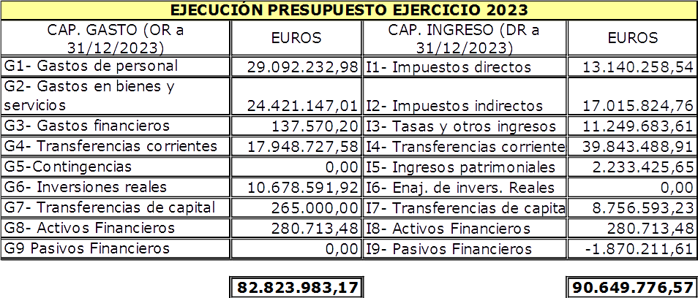
Sobre este saldo se realizarán los siguientes ajustes. El orden seguido en la exposición es el utilizado en los formularios para remisión de la información al MINHAP (anexo F1.1.B1). Entre paréntesis se indica el código del ajuste según esos formularios.

Registro en Contabilidad Nacional de Impuestos, Cotizaciones Sociales, Tasas y otros ingresos: aplicación del criterio de caja en los capítulos 1 a 3 de ingresos. (GR0.000).
Las previsiones de derechos a reconocer se ajustan según criterio de caja.
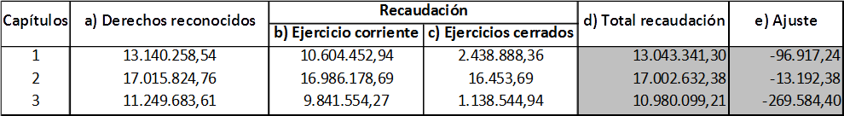

Tratamiento de las entregas a cuenta de Impuestos cedidos, del Fondo Complementario de Financiación y del Fondo de Financiación de Asistencia Sanitaria. (GR0.01 y GR0.02).
- Ajuste Devolución Liquidación PIE 2008,2009 y 2013 en 2023 | 0,00 €
- Ajuste Devolución Liquidación PIE 2020 en 2023 | -223.893,11€

Tratamiento de los intereses en Contabilidad Nacional. (GR0.06).
Debido a la escasa cuantía de este ajuste no se realiza el mismo.

Tratamiento en Contabilidad Nacional de los dividendos y participación en beneficios. (GR0.03).
No se han producido en el ejercicio 2023.

Ingresos obtenidos del Presupuesto de la Unión Europea. (GR0.16).
No se conocen operaciones en el ejercicio 2023 que indiquen este ajuste.

Operaciones de ejecución y reintegro de avales. (GR0.18).
No se conocen operaciones de esta índole a 31 de diciembre de 2023.

Aportación de capital a empresas públicas. (GR0.12).
Las transferencias a las sociedades Fundación Municipal de Escuelas Infantiles de Santa Lucía, S.A. y Gerencia Municipal de Cultura y Deportes de Santa Lucía, S.A. se han imputado al capítulo 4 y 7, por lo que no procede este ajuste en el Presupuesto.

Gastos realizados en el ejercicio y pendientes de aplicar al presupuesto de gastos de la Corporación. (GR0.14).
Se realiza ajuste por la variación de saldos. El signo del ajuste es positivo (mayor superávit) al disminuir el importe de los acreedores pendientes de aplicar al presupuesto respecto al final del ejercicio anterior.
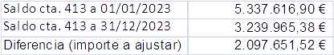

Adquisiciones con pago aplazado. (GR008).
No se conocen operaciones en el ejercicio 2023 que indiquen este ajuste.

Devoluciones de ingresos indebidos pendientes (GR020).
Se realiza ajuste por la variación de saldos. El signo del ajuste es positivo (mayor superávit) al disminuir el importe de los acreedores por devoluciones de ingresos pendientes de aplicar al presupuesto.
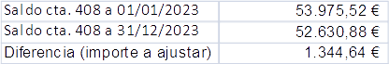

Consolidación de transferencias entre Administraciones Públicas (GR021).
No constan diferencias entre los importes que reflejan los estados presupuestarios del Ayuntamiento de Santa Lucía y los de otras Administraciones Públicas.

Resumen ajustes practicados para relacionar el saldo de operaciones no financieras con la capacidad o necesidad de financiación según el Sistema Europeo de Cuentas.

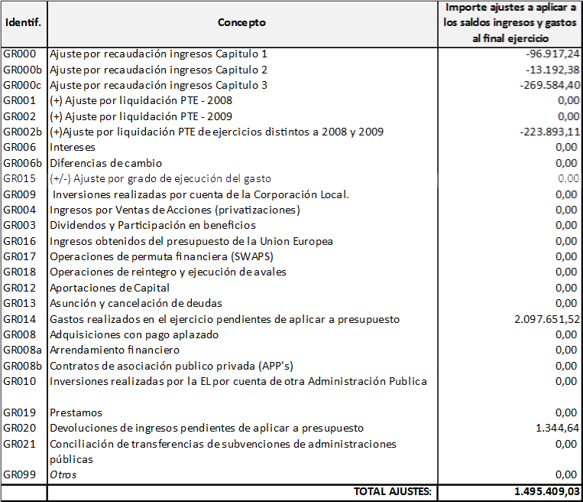

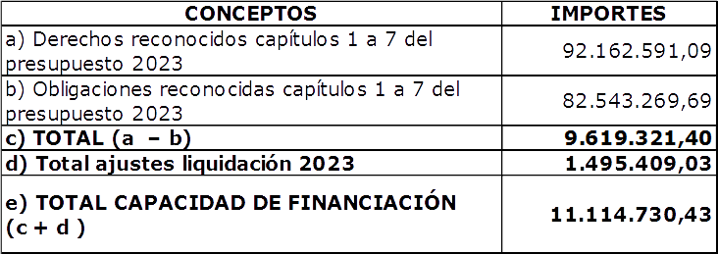

2.1.2.- Fundación Municipal de Escuelas Infantiles de Santa Lucía, S.A.

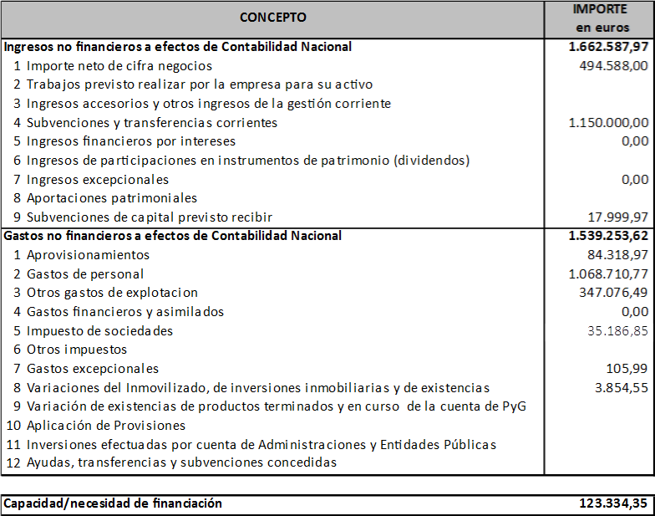

2.1.3.-Gerencia Municipal de Cultura y Deportes de Santa Lucía, S.A.

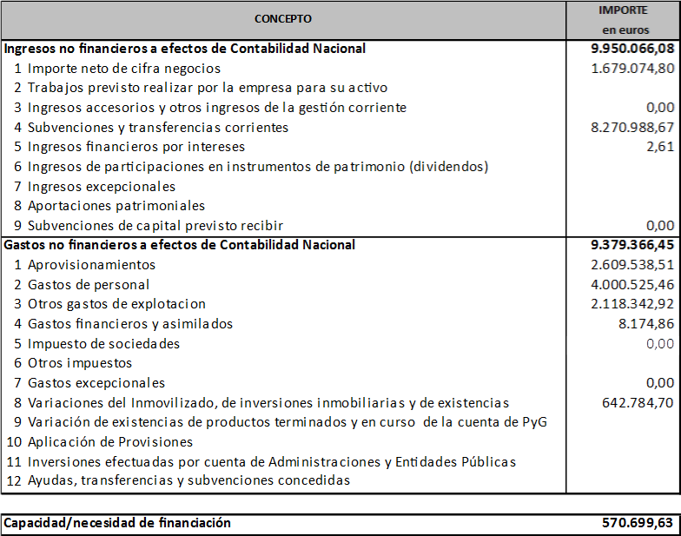

2.1.4.- Gestión Integral de Ingresos de Santa Lucía, S.L.
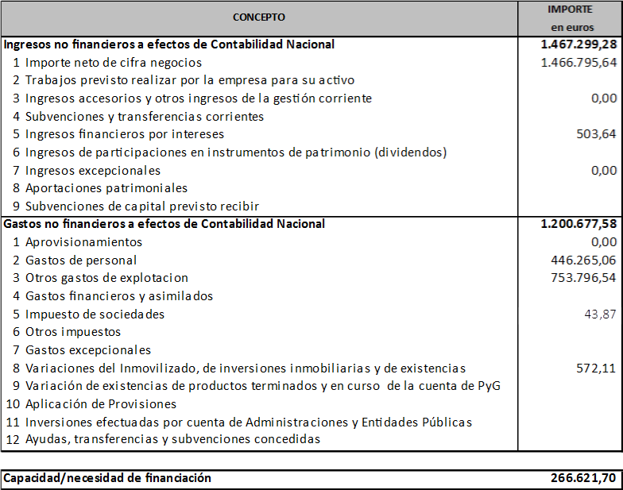
Gestión Integral de Ingresos señala ingresos por importe de 1.466.795,64 euros. Por su parte el Ayuntamiento reconoció obligaciones a su favor en el subconcepto 227.08 “servicios de recaudación” por importe de 1.466.795,64 euros a favor de la empresa. No hay diferencia por lo que no hay que realizar ningún ajuste.

RESUMEN SECTOR ADMINISTRACIONES PÚBLICAS (artículo 2.1 LOEPSF).
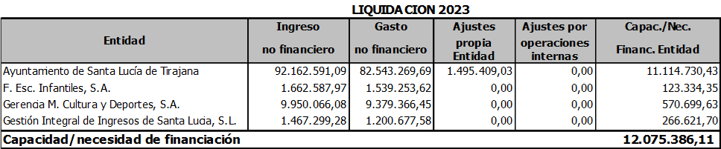
En consecuencia, se informa que la liquidación del Presupuesto del Ayuntamiento de Santa Lucía de Tirajana correspondiente al ejercicio 2023 cumple con el objetivo de estabilidad.

2.2 RESTO DE ENTES PÚBLICOS (artículo 2.2 de la LOEPSF).
El artículo 3.3 de la Ley Orgánica 2/2012 (LOEPSF) establece que, en relación a los sujetos a los que se refiere el artículo 2.2 de esta Ley, se entenderá por estabilidad presupuestaria la posición de equilibrio financiero.
A estos efectos, se considerará que la entidad está en situación de equilibrio financiero, cuando, de acuerdo con los criterios del plan de contabilidad que le resulte aplicable, de las cuentas anuales formuladas en el ejercicio 2023 obtenga beneficios. (art. 24 del REP).
El informe de evaluación indicará si la situación de la entidad es de equilibrio financiero por no incurrir en pérdidas.

2.2.1.- Entidad: Sociedad Mixta Centros de Ocio y Cultura de Santa Lucía, S.L.
A fecha de emisión de este informe la empresa no ha comunicado sus datos definitivos del ejercicio 2023 por lo que no se puede determinar si la empresa cumple con el objetivo de estabilidad. Señalar que, con fecha 30 de enero de 2023, se celebró sesión extraordinaria por la Junta General de la sociedad por la que se acordó la disolución de la misma al amparo de lo dispuesto en el artículo 363 de la Ley de Sociedades de Capital y posteriormente, con fecha 10 de febrero de 2023 en escritura Pública de disolución ante notario José Andrés Vázquez Travieso, y nº protocolo 446, se eleva el nombramiento de los liquidadores solidarios de la citada sociedad.

CUMPLIMIENTO DE LA REGLA DE GASTO.

La LOEPSF ha establecido también el objetivo de Regla de Gasto, por la que el gasto de las Administraciones Públicas no podrá aumentar por encima de la tasa de crecimiento de referencia del Producto Interior Bruto de medio plazo de la economía española (TRCPIB), como ha establecido el artículo 12 de la LOEPSF, lo que constituye un control al incremento de los presupuestos locales por parte del Estado.
Este precepto se complementa con el límite de gasto no financiero, regulado en el artículo 30, que dispone: “El Estado, las Comunidades Autónomas y las Corporaciones Locales aprobarán, en sus respectivos ámbitos, un límite máximo de gasto no financiero, coherente con el objetivo de estabilidad presupuestaria y la regla de gasto, que marcará el techo de asignación de recursos de sus Presupuestos”.

Según el acuerdo del Consejo de Ministros de 11 de febrero de 2020 el periodo 2021-2023 se fijaba como límite el 3.0, 3.2 y 3.3 respectivamente.
2021 | 2022 | 2023
3.0% | 3.2% | 3.3%
Sin embargo, dicha tasa de referencia se encuentra suspendida para el 2023 en virtud del acuerdo del Consejo de Ministros de 26 de julio de 2022. Por tanto, en lo que respecta a la REGLA DE GASTO, no siendo necesario evaluarse con motivo de la liquidación del presupuesto de 2023 cabe destacar que, en cualquier caso, dado que en el 2024 deberá volverse a la senda del equilibrio y verificar de nuevo el cumplimiento de la regla de gasto y las demás reglas fiscales, es conveniente proyectar un escenario con un techo de gasto con la tasa de referencia prevista para poder determinar el posible desvío que se pueda producir y la viabilidad de reconducirlo en el ejercicio 2024, porque lo que está claro es que la suspensión de las reglas fiscales para los ejercicios 2022 y 2023 no puede suponer una consolidación del incremento de gasto para los futuros presupuestos asumiendo esta Administración compromisos financieros para los ejercicios futuros que pongan en peligro el cumplimiento de los principios de estabilidad presupuestaria y sostenibilidad financiera.
Así mismo, en virtud de los artículos 4.2 y 7.3 de la Ley Orgánica 2/2012, de 27 de abril, de Estabilidad Presupuestaria y Sostenibilidad Financiera, en su redacción dada por la Ley Orgánica 9/2013, de 20 diciembre, de control de la deuda comercial en el sector público, deberá cumplirse el principio de sostenibilidad financiera, entendido como la capacidad para financiar compromisos de gastos presentes y futuros dentro de los límites de déficit, deuda pública y morosidad de deuda comercial, verificándose éste para cualquier actuación que afecte a gastos o ingresos públicos presentes o futuros..
Señalado lo anterior, por parte de IGAE se ha publicado una "Guía para la determinación de la Regla del Gasto del artículo 12 de la Ley 2/2012 Orgánica de Estabilidad Presupuestaria y Sostenibilidad Financiera para Corporaciones Locales", donde desarrolla el ámbito subjetivo de aplicación, el sistema de cálculo de los empleos no financieros tanto para entidades sometidas a presupuesto limitativo, con los ajustes SEC de aplicación, como a entidades que aplican la contabilidad privada, la consolidación de transferencias entre entidades que forman el perímetro de consolidación y la determinación del gasto computable.
Para las Corporaciones locales se cumple la Regla del Gasto, si la variación, en términos SEC, del gasto computable de cada Corporación Local, entre dos ejercicios económicos, no supera la TRCPIB de medio plazo de la economía española, modificado, en su caso, en el importe de los incrementos permanentes y disminuciones de recaudación derivados de cambios normativos.
En las Corporaciones Locales se entiende por gasto computable los empleos no financieros definidos en el SEC (esto es, consolidados y ajustados a criterios de Contabilidad Nacional), exclusión hecha de los intereses de la deuda.
De este gasto se excluye también la parte del gasto financiado con fondos finalistas procedentes de la Unión Europea o de otras Administraciones Públicas.
Una vez determinados los empleos no financieros se descontarán aquellos gastos considerados transferencias según el SEC, cuyo destinatario sea alguna de las unidades que integran la Corporación Local, de las clasificadas como Administración, por considerarse transferencias internas (se descuentan en el ente pagador). También se descontará la parte de gasto financiado con fondos finalistas procedentes de la Unión Europea o de otras Administraciones Públicas.
Sobre la magnitud así calculada, se aplica la tasa de referencia de crecimiento del Producto Interior Bruto de medio plazo de la economía española.
Los cambios normativos (modificación de ordenanzas fiscales, cambios legales...) para incrementar de forma permanente la recaudación de los tributos y demás ingresos de derecho público, podrán incrementar el gasto por encima de la regla de gasto en el incremento de la recaudación que se prevea obtener. Por el contario, si la entidad local adopta cambios normativos que vayan a dar lugar a una reducción de la recaudación, el incremento posible del gasto para el ejercicio siguiente se reducirá por la reducción de la recaudación que se prevea que se va a producir.
El objetivo de regla de gasto para el ejercicio 2023, se estableció en el 3,3%.
Tras realizar los cálculos correspondientes, se verifica el incumplimiento del objetivo de la Regla de Gasto en la liquidación del ejercicio 2023, de acuerdo con el siguiente cuadro resumen por entidades.
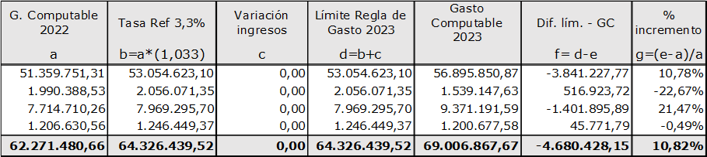

3.1.- Entidad: Ayuntamiento de Santa Lucía de Tirajana.
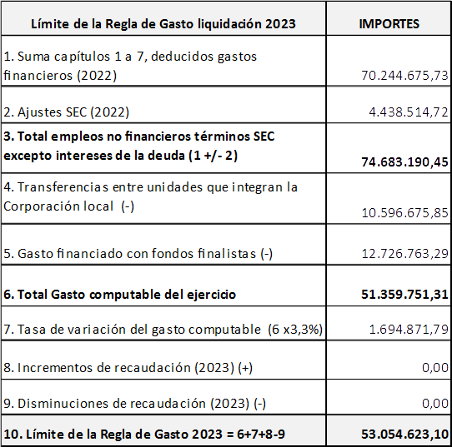
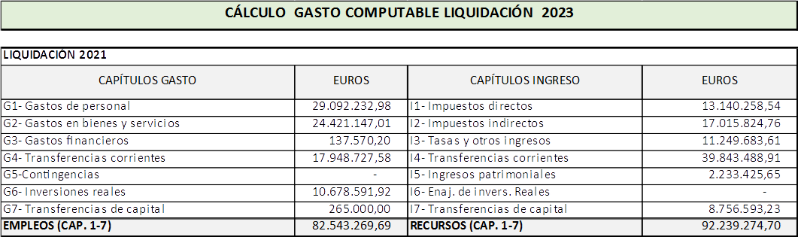

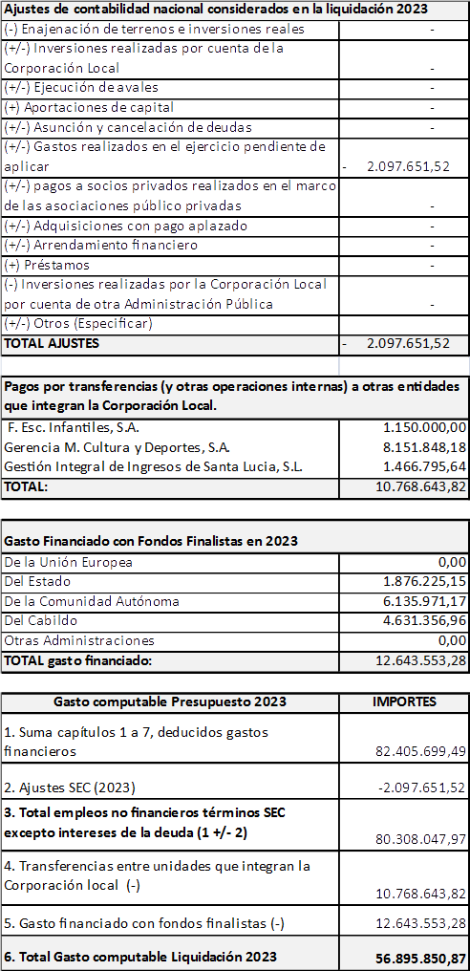

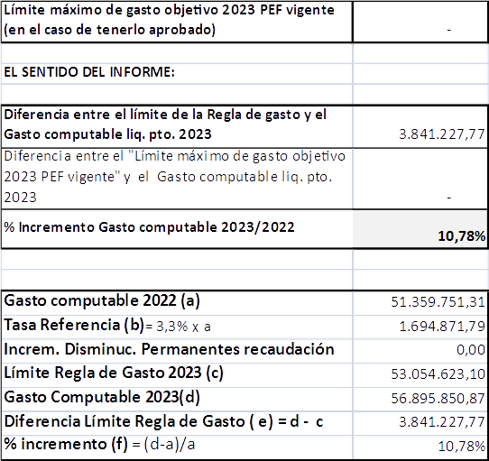

3.2.- Fundación Municipal de Escuelas Infantiles de Santa Lucía, S.A.
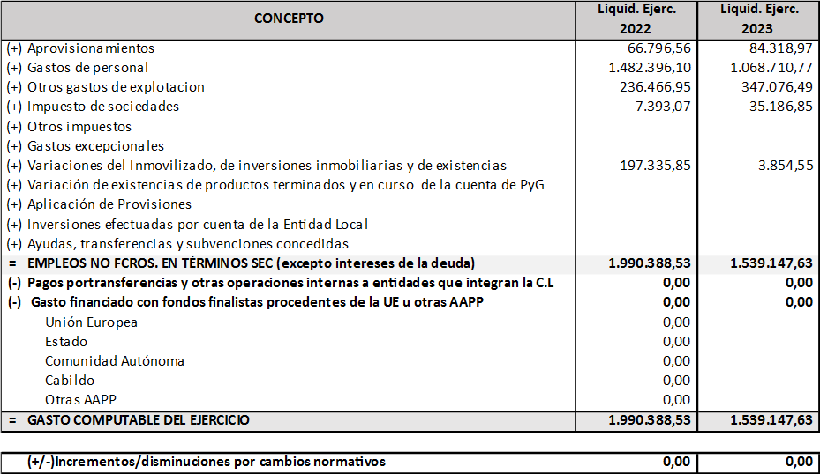

3.3.- Gerencia Municipal de Cultura y Deportes de Santa Lucía, S.A.
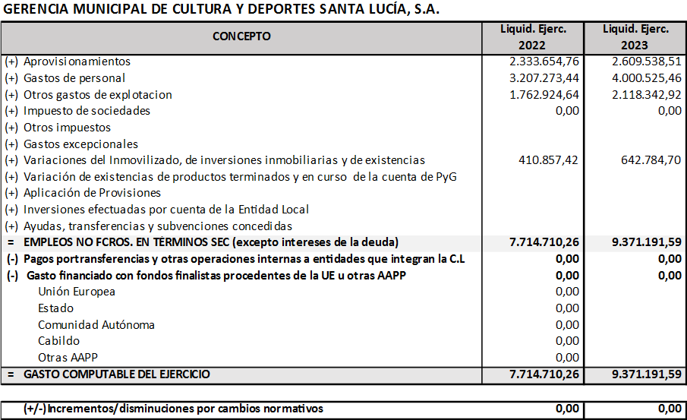

3.4.- Gestión Integral de Ingresos de Santa Lucía, S.L.
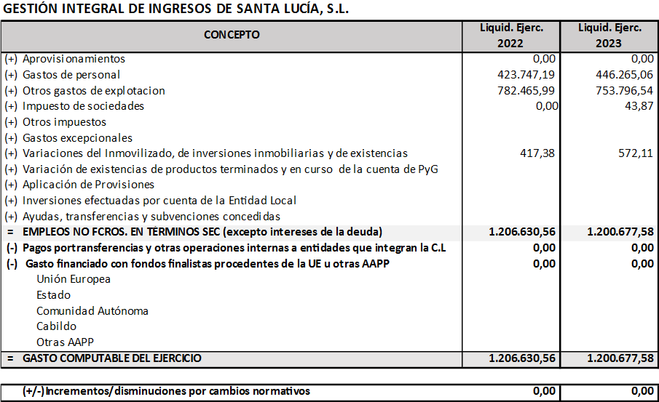

CUMPLIMIENTO DEL LÍMITE DE DEUDA.
La LOEPSF (art. 13) establece la obligación de no rebasar el límite de deuda pública que fue fijado en el 1,8 % del PIB para el ejercicio 2023.
Ahora bien, en cuanto al objetivo de deuda pública pese a su suspensión, dicha magnitud deberá medirse en términos de volumen de deuda viva y del límite de endeudamiento a efectos del régimen de autorización de nuevas operaciones de crédito establecido en los artículos 52 y 53 del Texto Refundido de la Ley Reguladora de las Haciendas Locales, aprobado por el Real Decreto Legislativo 2/2004, de 5 de marzo y la Disposición Final 31ª de la Ley 17/2012, de 27 de diciembre, de presupuestos generales del Estado para el año 2013.
En efecto, dado que para la Administración Local no se ha establecido en términos de ingresos no financieros el objetivo, resulta de aplicación el límite que estable el Texto Refundido de la Ley Reguladora de las Haciendas Locales en su artículo 53, que lo fija en el 110% de los ingresos corrientes liquidados, considerando lo dispuesto en la Disposición Final Trigésimo primera de la LPGE para 2013:
“Para la determinación de los ingresos corrientes a computar en el cálculo del ahorro neto y del nivel de endeudamiento, se deducirá el importe de los ingresos afectados a operaciones de capital y cualesquiera otros ingresos extraordinarios aplicados a los capítulos 1 a 5 que, por su afectación legal y/o carácter no recurrente, no tienen la consideración de ingresos ordinarios.
A efectos del cálculo del capital vivo, se considerarán todas las operaciones vigentes a 31 de diciembre del año anterior, incluido el riesgo deducido de avales, incrementado, en su caso, en los saldos de operaciones formalizadas no dispuestos y en el importe de la operación proyectada. En ese importe no se incluirán los saldos que deban reintegrar las Entidades Locales derivados de las liquidaciones definitivas de la participación en tributos del Estado.”
El endeudamiento total así calculado del Ayuntamiento de Santa Lucía de Tirajana a 31 de diciembre de 2023 ascendió a 0,00 euros, por lo que no es necesario calcular el ratio de endeudamiento. Por tanto, el Ayuntamiento de Santa Lucía de Tirajana cumple el objetivo de límite de deuda.

CONCLUSIONES SOBRE EL CUMPLIMIENTO DEL OBJETIVO DE ESTABILIDAD PRESUPUESTARIA, REGLA DE GASTO Y NIVEL DE DEUDA.
En conclusión, la suspensión de las reglas fiscales no implica la suspensión de la aplicación de la Ley Orgánica 2/2012, de 27 de abril, de Estabilidad Presupuestaria y Sostenibilidad Financiera, del Texto Refundido de la Ley Reguladora de las Haciendas Locales, aprobado por el Real Decreto Legislativo 2/2004, de 5 de marzo ni del resto de la normativa hacendística por ello, esta Intervención General informará sobre la evaluación del principio de estabilidad presupuestaria en términos de capacidad o necesidad de financiación conforme al SEC-10 y de la sostenibilidad financiera en términos de deuda financiera con carácter independiente, con ocasión de la liquidación del presupuesto.
La liquidación del Presupuesto consolidado del Ayuntamiento de Santa Lucía de Tirajana y sus sociedades dependientes que prestan servicios o producen bienes no financiados mayoritariamente con ingresos comerciales:
- Cumple con el objetivo de estabilidad presupuestaria. La capacidad de financiación al cierre del ejercicio asciende a 12.075.386,11 €.
- NO Cumple con el objetivo de regla de gasto. La diferencia entre el límite de la regla de gasto y el gasto computable al cierre del ejercicio es negativa de 4.680.428,15 €, con una variación de gasto computable del 10,82 por cien.
- Cumple con el límite de deuda. El volumen de deuda viva asciende a 0,00 €, que suponen el 0,00 % de los ingresos corrientes de carácter ordinario.
Es cuanto se ha de informar, salvo error u omisión de los datos consultados.
En Santa Lucía de Tirajana, a fecha de firma electrónica.

LA INTERVENTORA GENERAL

Fdo.: Noemí Naya Orgeira

